Приложение 1
к постановлению администрации Гаринского городского округа Свердловской области
от 15.07.2020 № 225

- Проект планировки территории. Графическая часть
Чертеж границ зон планируемого размещения линейных объектов
Свердловская область, Гаринский городской округ
Масштаб 1:2000

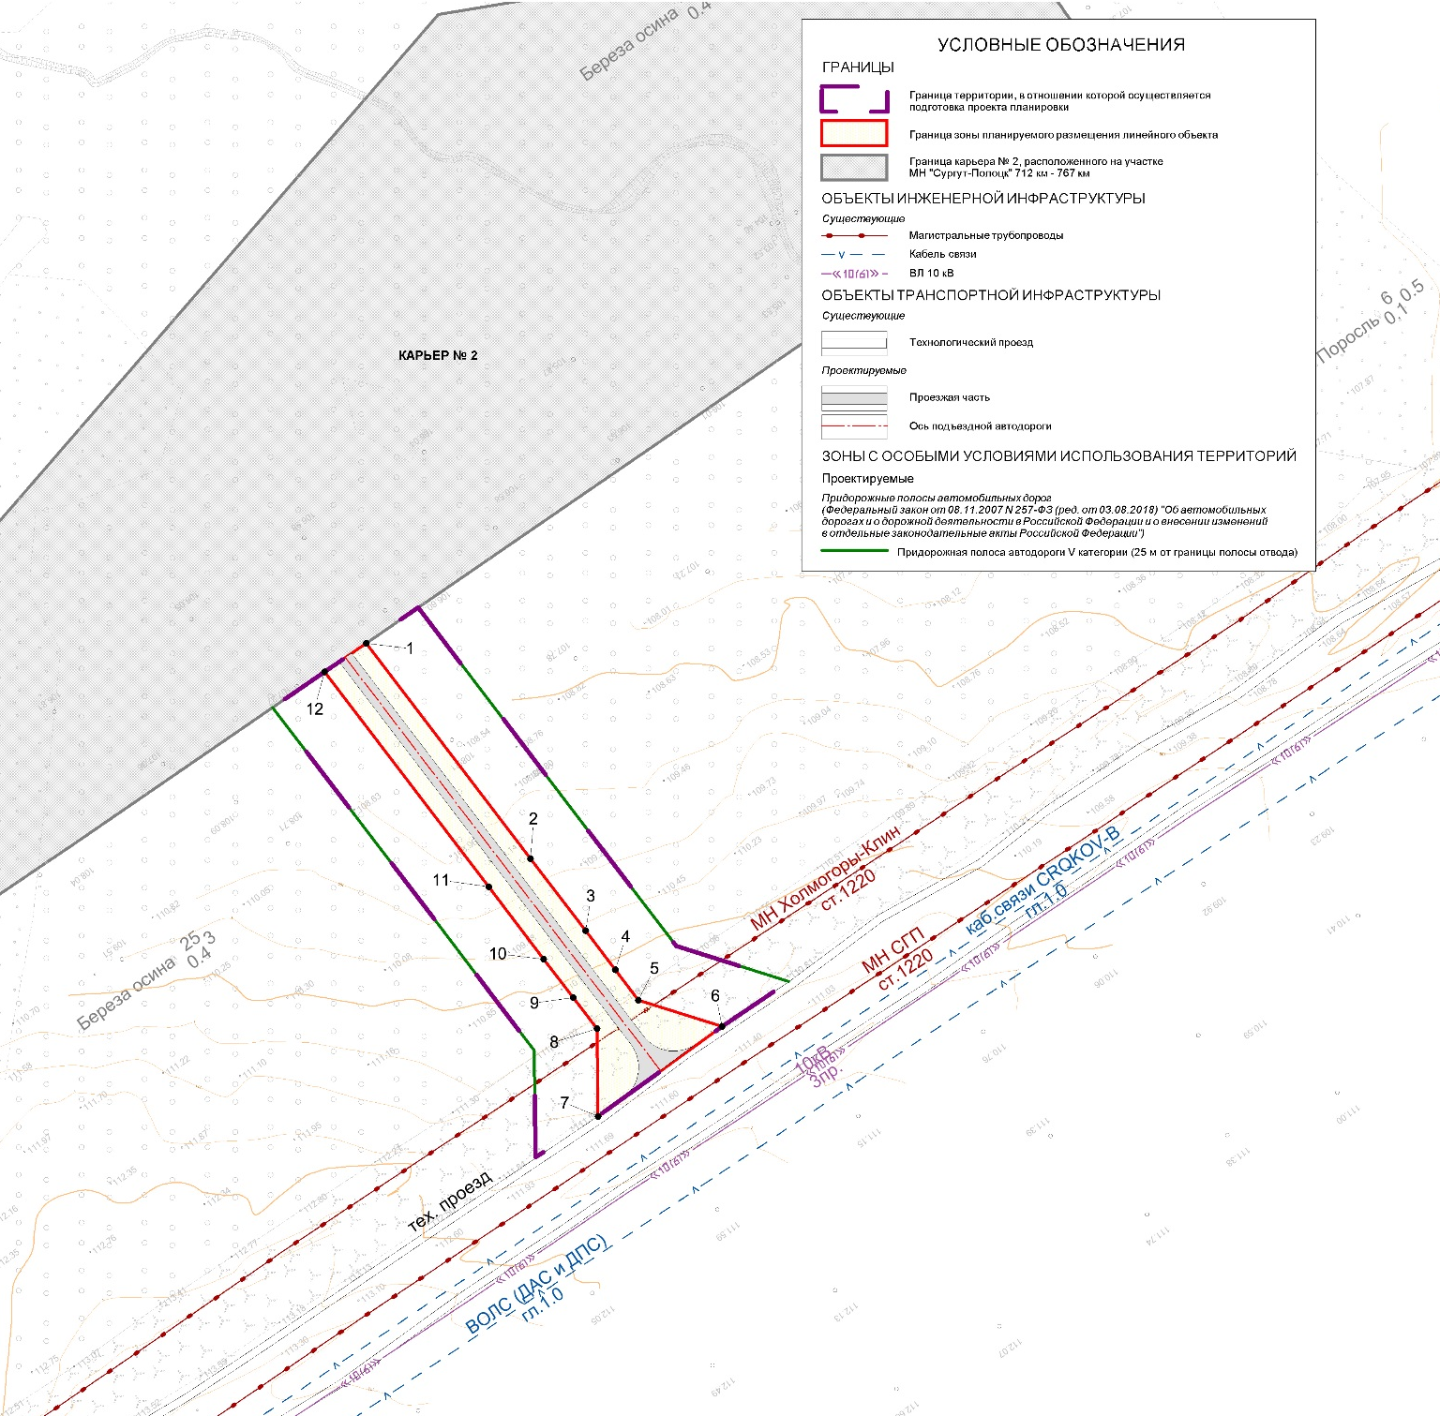

- Положение о размещении линейного объекта

2.1. Наименование, основные характеристики (категория, протяженность, проектная мощность, пропускная способность, грузонапряженность, интенсивность движения) и назначение планируемых для размещения линейных объектов
Документация по планировке территории, предусматривающей размещение объекта иного значения «Карьер № 2 расположенный на участке МН «Сургут - Полоцк» 712 км – 767 км», выполнена ООО «ПурГеоКом» для АО «Транснефть-Сибирь».
Данная документация разработана на основании постановления администрации Гаринского городского округа Свердловской области «О принятии решения о подготовке документации по планировке территории» для линейного объекта: «Карьер № 2 расположенный на участке МН «Сургут - Полоцк» 712 км – 767 км» от 20.04.2020 № 112 (в ред. постановления от 27.04.2020 № 128).
Подготовка проекта планировки территории осуществляется для выделения элементов планировочной структуры, установления параметров планируемого развития элементов планировочной структуры линейного объекта, границ зон планируемого размещения объектов капитального строительства, определения характеристик и очередности планируемого развития территории.
Линейным объектом является подъездная автодорога к карьеру № 2. Планируемый карьер суглинка и глины необходим для реконструкции технологического проезда магистрального нефтепровода «Сургут-Полоцк» на участке 712 км – 767 км. Проектируемая автодорога к карьеру строительных материалов является подъездной. Автомобильная дорога запроектирована по нормам для дорог V категории. Согласно СП 34.13330.2012 «Автомобильные дороги» таб. 4.1 и 37.13330.2012 актуализированной редакции СНиП 2.05.07-91 «Промышленный транспорт» пункта 7.1, как межплощадочная дорога, по назначению - вспомогательная, по срокам использования – на 15 лет (до окончания действия лицензии), по объему перевозок - с невыраженным грузооборотом.
Основные технико-экономические характеристики приведены в таблице 1.
Таблица 1. Основные технико-экономические характеристики линейного объекта.
№ п/п | Наименование | Ед. изм. | Показатели
1 | 2 | 3 | 4
1 | Вид строительства |  | Новое строительство
2 | Категория дороги (участка) |  | V
3 | Расчетная интенсивность движения автотранспорта | Ед. техники в сутки | 50
4 | Длина участка строительства | м | 205,95
5 | Расчетная скорость движения транспорта | км/час | 35
6 | Ширина земляного полотна | м | Не менее 9,0
7 | Ширина проезжей части | м | Не менее 6,0
8 | Тип дорожной одежды и вид покрытия |  | грунтовая
9 | Поперечный уклон проезжей части |  | 30
10 | Поперечный уклон обочин |  | 50
11 | Наибольший продольный уклон | % | 40
12 | Наименьшее расстояние видимости  Поверхности дороги  Встречного автомобиля |  | 75  150
12.1 | Наименьшие радиусы кривых
12.2 | В плане |  | 150
12.2.1 | В продольном профиле
12.2.2 | -выпуклые |  | 1000
13 | -вогнутые |  | 800
14 | Минимальная высота насыпи | м | Не менее 0,8
15 | Водопропускная труба | шт | 1

2.2. Перечень субъектов Российской Федерации, перечень муниципальных районов, городских округов в составе субъектов Российской Федерации, перечень поселений, населенных пунктов, внутригородских территорий городов федерального значения, на территориях которых устанавливаются зоны планируемого размещения линейных объектов
Граница зоны планируемого размещения линейного объекта «Карьер № 2 расположенный на участке МН «Сургут - Полоцк» 712 км – 767 км» установлена на межселенной территории в границах Гаринского городского округа Свердловской области.
  - Перечень координат характерных точек границ зон планируемого размещения линейных объектов
Перечень координат характерных точек границы зоны планируемого размещения линейного объекта представлен в таблице 2.
Таблица 2 - Перечень координат характерных точек (Система координат МСК 66, 1 зона).
№ точки | Координаты
 | Х | Y
1 | 666926.09 | 1666330.99
2 | 666840.52 | 1666396.22
3 | 666811.90 | 1666418.04
4 | 666796.41 | 1666429.85
5 | 666784.33 | 1666439.06
6 | 666773.89 | 1666472.24
7 | 666738.22 | 1666422.98
8 | 666772.98 | 1666422.57
9 | 666785.30 | 1666413.18
10 | 666800.66 | 1666401.47
11 | 666829.39 | 1666379.57
12 | 666914.75 | 1666314.49

  - Перечень координат характерных точек границ зон планируемого размещения линейных объектов, подлежащих переносу (переустройству) из зон планируемого размещения линейных объектов
Проектом не предусматривается перенос (переустройство) линейных объектов из зоны планируемого размещения линейного объекта.
  - Предельные параметры разрешённого строительства, реконструкции ОКС, входящих в состав линейных объектов в границах зон их планируемого размещения:
    - Предельное количество этажей и (или) предельная высота ОКС, входящих в состав линейных объектов, в границах каждой зоны планируемого размещения таких объектов;
Размещение объекта планируется вне границ населённых пунктов на землях лесного фонда и промышленности. Объект (подъездная дорога) является наземным сооружением; ОКС, входящие в состав линейного объекта, не запланированы. Соответственно, установление предельного количества этажей и (или) предельной высоты ОКС, входящих в состав линейных объектов, в границах каждой зоны планируемого размещения таких объектов в настоящей документации не требуется.
    - Максимальный процент застройки каждой зоны планируемого размещения ОКС, входящих в состав линейных объектов, определяемый как отношение площади зоны планируемого размещения ОКС, входящего в состав линейного объекта, которая может быть застроена, ко всей площади этой зоны;
Настоящей документацией максимальный процент застройки каждой зоны планируемого размещения ОКС, входящих в состав линейных объектов, определяемый как отношение площади зоны планируемого размещения ОКС, входящего в состав линейного объекта, которая может быть застроена, ко всей площади этой зоны не устанавливается.
    - Минимальные отступы от границ земельных участков в целях определения мест допустимого размещения ОКС, которые входят в состав линейных объектов и за пределами которых запрещено строительство таких объектов, в границах каждой зоны планируемого размещения объектов капитального строительства, входящих в состав линейных объектов;
Настоящей документацией минимальные отступы от границ земельных участков в целях определения мест допустимого размещения ОКС, которые входят в состав линейных объектов и за пределами, которых запрещено строительство таких объектов, в границах каждой зоны планируемого размещения объектов капитального строительства, входящих в состав линейных объектов не устанавливаются.
  - Требования к архитектурным решениям ОКС, входящих в состав линейных объектов, в границах каждой зоны планируемого размещения таких объектов, расположенной в границах территории исторического поселения федерального или регионального значения, с указанием:
- требований к цветовому решению внешнего облика таких объектов;
- требований к строительным материалам, определяющим внешний облик таких объектов;
- требований к объёмно-пространственным, архитектурно-стилистическим и иным характеристикам таких объектов, влияющим на их внешний облик и (или) на композицию, а также на силуэт застройки исторического поселения;
Требования к: цветовому решению внешнего облика, строительным материалам, определяющим внешний облик и объёмно-пространственным, архитектурно-стилистическим и иным характеристикам таких объектов, влияющим на их внешний облик и (или) на композицию, а также на силуэт застройки исторического поселения в настоящей документации не определены на основании отсутствия ОКС, входящих в состав линейных объектов, и расположения линейного объекта вне границ территорий исторических поселений федерального или регионального значения.
  - Информация о необходимости осуществления мероприятий по защите сохраняемых ОКС (здание, строение, сооружение, объекты, строительство которых не завершено), существующих и строящихся на момент подготовки проекта планировки территории, а также ОКС, планируемых к строительству в соответствии с ранее утверждённой документацией по планировке территории, от возможного негативного воздействия в связи с размещением линейных объектов
Проектируемый линейный объект пересекает существующий объект капитального строительства МН «Холмогоры-Клин» (ст. 1220, гл. 1,3). Также проектируемый линейный объект пересекает ОКС (проектируемые трубопровод и ВЛ), планируемые к строительству в соответствии с ранее утвержденной документацией (ДПТ «Участок магистрального нефтепровода «Сургут-Полоцк» 712 км – 767 км. Замена трубы на участке 760-767 км, Ду-1200 мм. Урайское УМН. Реконструкция», Приказ Минэнерго РФ от 24.01.2020 № 28). Для защиты и предотвращения возможного негативного воздействия на ОКС, в связи с размещением линейного объекта, необходимо на стадии проектирования получить технические условия на обустройство пересечения с объектами АО «Транснефть-Сибирь».
  - Информация о необходимости осуществления мероприятий по сохранению объектов культурного наследия от возможного негативного воздействия в связи с размещением линейных объектов
Мероприятия по сохранению объектов культурного наследия от возможного негативного воздействия, в связи с размещением линейных объектов не определены по причине отсутствия на планируемой территории объектов культурного наследия.
  - Информация о необходимости осуществления мероприятий по охране окружающей среды
При выполнении работ необходимо соблюдать требования по защите окружающей среды и условия землепользования, установленные законодательством по охране природы.
При строительстве объекта возможны механические и химические негативные воздействия на состояние земель.
Механические воздействия связаны с использованием при строительстве тяжелой техники, размещением временных бытовых и строительных свалок.
Наиболее опасным является возможное химическое воздействие продуктами выбросов транспортных средств и строительных машин. Происходит выделение вместе с отработанными газами окислов углерода, азота и углеводородов, загрязнение почв отработанными маслами автотранспорта. Автотранспорт является основным источником загрязнения почв свинцом. Последствия загрязнения почв трудно устранимы, поэтому даже после прекращения воздействия почвы длительное время могут быть источниками вторичного загрязнения других сред.
Проектируемый объект расположен за пределами водоохраной зоны и прибрежной защитной полосы реки Олгушош, водоохранные мероприятия не планируются.
В целях снижения отрицательного воздействия на растительный и животный мир при ремонте и эксплуатации проектируемого сооружения, предусмотрены следующие мероприятия:
- обязательное соблюдение границ территории, отведенной для производства строительно-монтажных работ, запрет на несанкционированное передвижение техники, особенно вездеходной, вне коридора территории полосы отвода;
- исключение возможности сброса любых сточных вод и отходов в места массовых скоплений водных и околоводных животных;
- строгое соблюдение правил противопожарной безопасности;
- запрет сброса на поверхность растительного покрова каких-либо технологических жидкостей;
- запрет ввоза и хранения всех орудий охотничьего промысла (охотничьего оружия, капканов и т.д.), запрет на содержание собак, запрет любительской охоты.
После завершения работ запрещается оставлять неубранные конструкции, оборудование.
Для предотвращения гибели объектов животного мира от воздействия вредных веществ и сырья, находящихся на производственной площадке, необходимо хранить материалы и сырье только на огороженных площадках.
Мероприятия по охране атмосферного воздуха от загрязнения выбросами вредных веществ являются в основном организационными, контролирующими топливный цикл и направленными на сокращение расхода топлива и снижение объема выбросов загрязняющих веществ.
Состав мероприятий:
- допуск к эксплуатации машин и механизмов в исправном состоянии, контроль за состоянием технических средств, способных вызвать загорание естественной растительности;
- контроль топливной системы механизмов, а также системы регулировки подачи топлива, обеспечивающих полное его сгорание (силами подрядчика) для удержания значений выбросов загрязняющих веществ от автотранспорта и строительной техники в расчетных пределах;
- применение в процессе строительства веществ, строительных материалов, имеющих сертификаты качества;
- запрещение разведения костров и сжигания в них любых видов материалов и отходов;
- проведение периодического экологического контроля выбросов автотранспорта и строительной техники силами подрядчика;
- использование оборудования, выбросы которого не превышают нормативно-допустимых;
- оперативное реагирование на все случаи нарушения природоохранного законодательства.
При проведении технического обслуживания дорожных машин следует особое внимание уделять контрольным и регулировочным работам по системе питания, зажигания и газораспределительному механизму двигателя. Эти меры обеспечивают полное сгорание топлива, снижают его расход, значительно уменьшают выброс токсичных веществ.
Контроль за подрядными организациями в части соблюдения требований природоохранного законодательства при выполнении работ по строительству, реконструкции и капитальному ремонту объектов организаций системы «Транснефть» осуществляется:
- органами государственного контроля (в рамках проводимых проверок соблюдения требований природоохранного законодательства);
- заказчиком (в рамках проводимых проверок соблюдения требований природоохранного законодательства);
- ООО «Транснефть Надзор» и другими организациями, осуществляющими строительный контроль заказчика;
- специализированными организациями (в рамках проведения экологического мониторинга);
- подрядной организацией (в рамках производственного экологического контроля).
Согласно письму Министерства природных ресурсов и экологии Свердловской области от 01 августа 2019 года № 12-17-02/12803 установлено, что проектируемый объект не находится в границах особо охраняемых природных территорий регионального значения.
Согласно письму администрации Гаринского городского округа от 15 июля 2019 года № 2183, на изыскиваемом участке по объекту действующие особо охраняемые природные территории местного значения, а также территории традиционного пользования коренных малочисленных народов Севера отсутствуют.
  - Информация о необходимости осуществления мероприятий по защите территории от чрезвычайных ситуаций природного и техногенного характера, в том числе по обеспечению пожарной безопасности и гражданской обороне
Разработка мероприятий по гражданской обороне, мероприятий по предупреждению чрезвычайных ситуаций природного и техногенного характера в составе проектной документации объекта капитального строительства: «Карьер № 2 расположенный на участке МН «Сургут - Полоцк» 712 км – 767 км» согласно пункту 14 статьи 48 Градостроительного кодекса Российской Федерации от 29 декабря 2004 года № 190-ФЗ не требуется.

